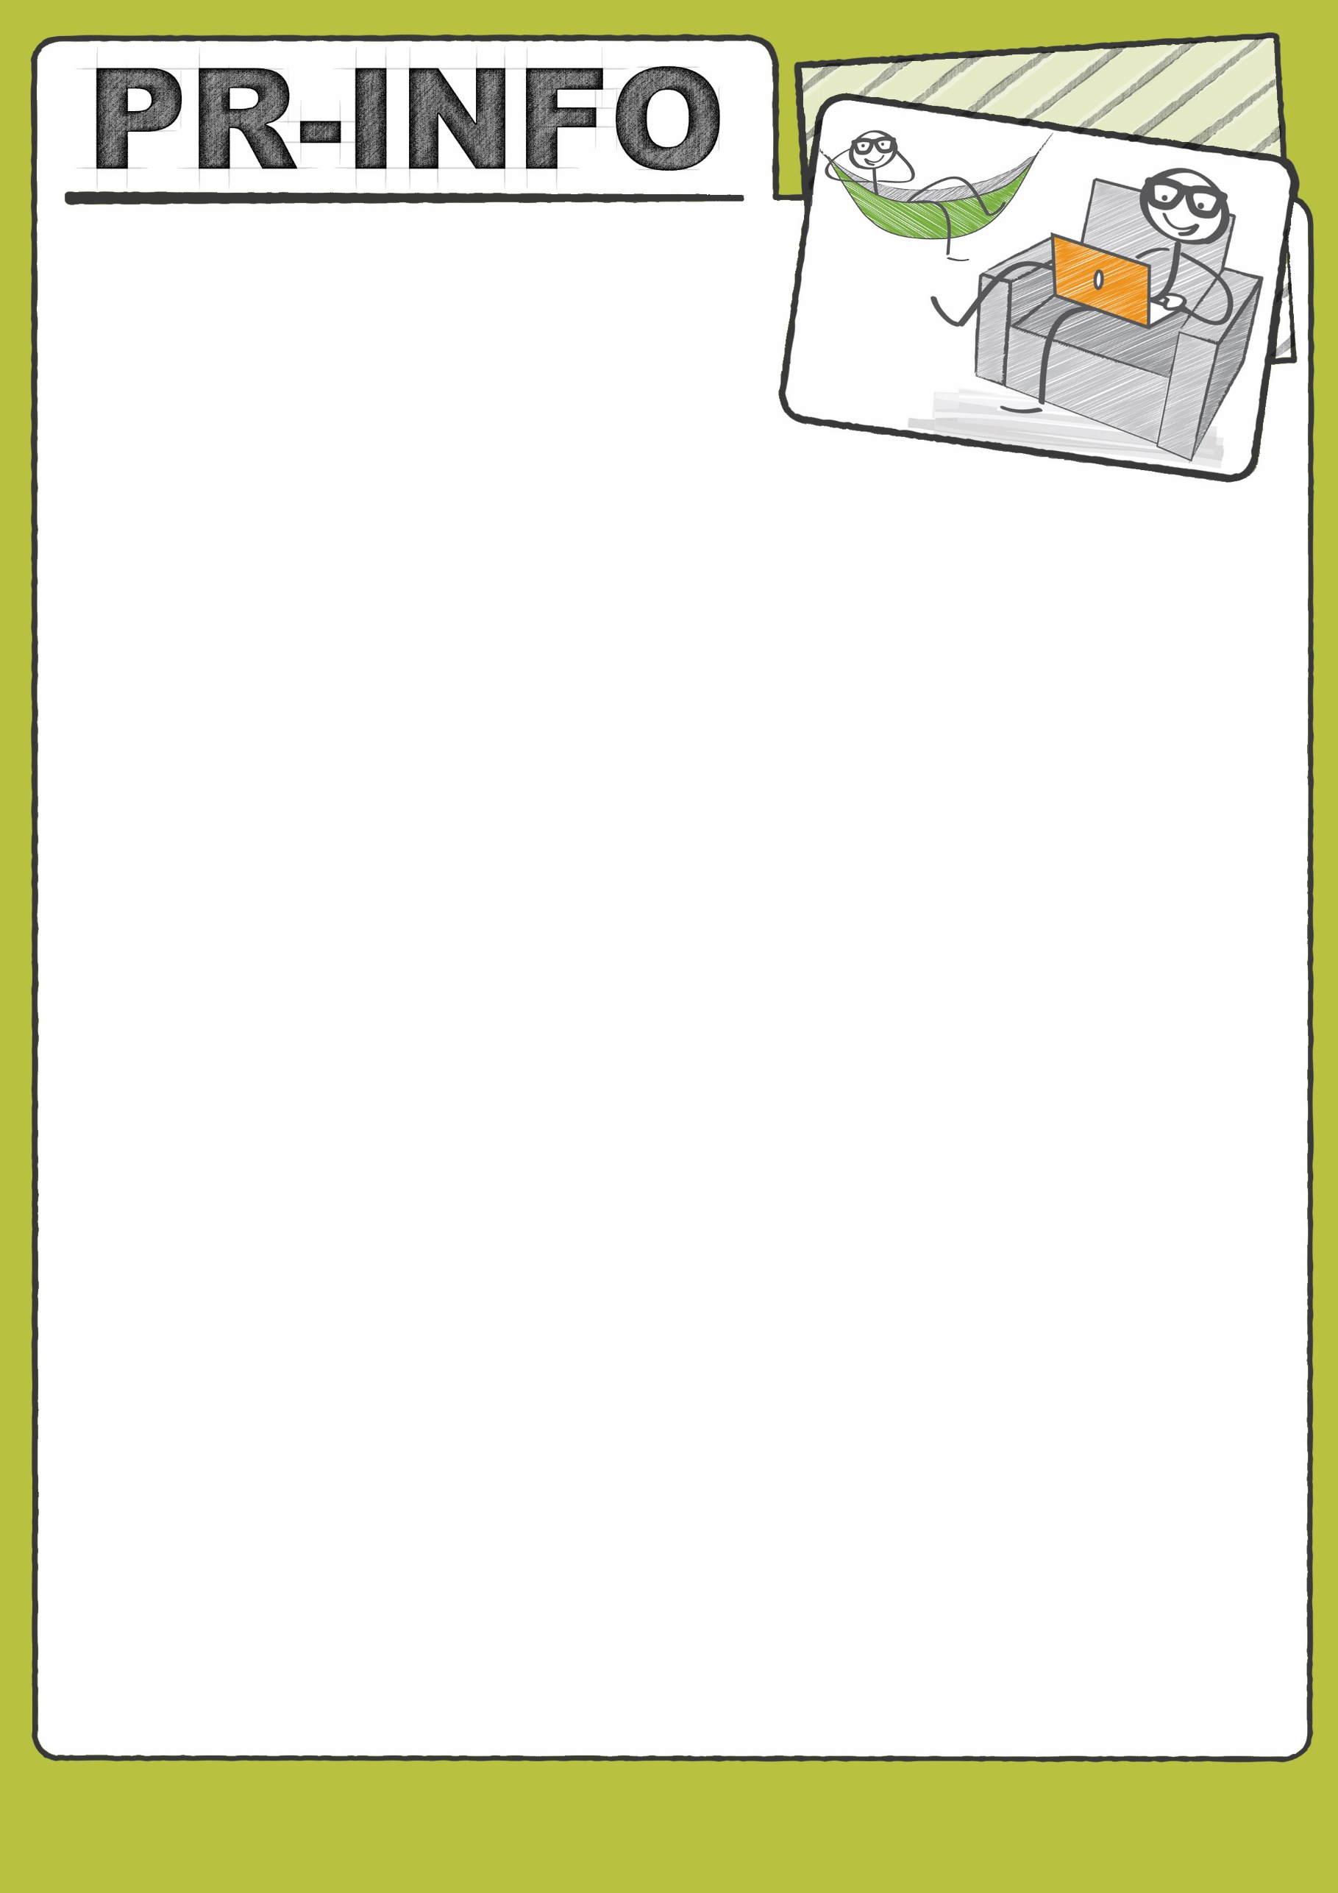

Die Pause – ein
Mini-Urlaub?

Die meisten Arbeitnehmer/innen haben während ihrer Arbeitszeit eine oder mehrere Pausen. Diese sind im Arbeitszeitgesetz (ArbZG) geregelt: Bei einer Arbeitszeit von mehr als 6 bis 9 Stunden ist eine mindestens
30-minütige, bei mehr als 9 Stunden eine mindestens 45-minütige Ruhepause vorgeschrieben. Diese kann in Kurzpausen von jeweils min. 15 Minuten Länge aufgeteilt werden. Mehr als 6 Stunden am Stück darf übrigens niemand ohne Pause arbeiten (vgl. § 4 ArbZG).

Spezielle Anforderungen an Ruhepausen nach ArbZG

Die zeitliche Lage und Dauer der Pausen müssen spätestens bei Dienstbeginn feststehen. Sie müssen die Arbeitszeit tatsächlich unterbrechen, dürfen also nicht auf den Beginn oder das Ende der Arbeitszeit gelegt werden. Ferner müssen Pausen gänzlich frei von Arbeit sein. Dies schließt Arbeitsbereitschaft in Pausen aus: Arbeitnehmer/innen müssen in dieser Zeit nicht auf Abruf die Arbeit aufnehmen können.

Darf der Arbeitgeber längere Pausen vorschreiben – und müssen Pausen tatsächlich genommen werden?

Zweimal Ja! Da das ArbZG Mindestpausen festschreibt, darf der Arbeitgeber mittels Weisungsrecht auch längere Pausen anordnen, sofern dies nicht willkürlich oder unangemessen geschieht. Da Ruhepausen Arbeitnehmer/innen vor Übermüdung und damit Gesundheits- und Unfallrisiken schützen sollen, sind sie tatsächlich zu nehmen. Der Arbeitgeber kann die NICHT-Inanspruchnahme von Pausen sogar sanktionieren, z. B. durch Abmahnung.

Sind Ruhepausen zu bezahlen?

Nein! Ruhepausen zählen nicht zur Arbeitszeit und sind deshalb auch nicht zu vergüten. Sie müssen
„herausgearbeitet“ werden. Arbeitnehmer/innen können aber frei bestimmen, wo und wie sie die Pause
verbringen.

Gibt es Sonderregelungen für Jugendliche?

Ja! Über 15- bis 18-Jährige erhalten eine 30-minütige Pause bereits bei einer Arbeitszeit von 4,5 bis 6 Stunden; bei mehr als 6 Stunden dann 60 Minuten. Außerdem dürfen Jugendliche nicht länger als 4,5 Stunden ohne Ruhepause beschäftigt werden.

Gerne steht Ihnen Ihr Personalrat bei Fragen zur Verfügung. Sprechen Sie uns an, wir helfen weiter!

Der PR

Weitere Informationen:
Detaillierte Informationen zum Thema u. a. unter: https://www.dgbrechtsschutz.de/ratgeber

